2025 – EKİM AYI DIŞ TİCARET RAPORU
İLLER BAZINDA İHRACAT SIRALAMASI ve TÜRKİYE İHRACATI
- 2024 yılı için Kayseri ihracat rakamı Ekim ayı 324.606.905 dolar iken 2025 yılı Ekim ayı Kayseri ihracat rakamı 341.762.192 dolar olmuştur. Artış oranı geçen seneye oranla %5.28 oranında gerçekleşmiştir.
- 2024 yılı için Kayseri ithalat rakamı Ekim ayı 132.373.385 dolar iken 2025 yılı Ekim ayı Kayseri ithalat rakamı 131.685.486 dolar olmuştur. Azalış oranı geçen seneye oranla %0.52 oranında gerçekleşmiştir.

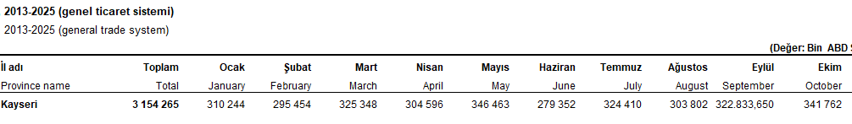

KAYSERİ –EKİM 2025 İHRACAT VERİLERİ

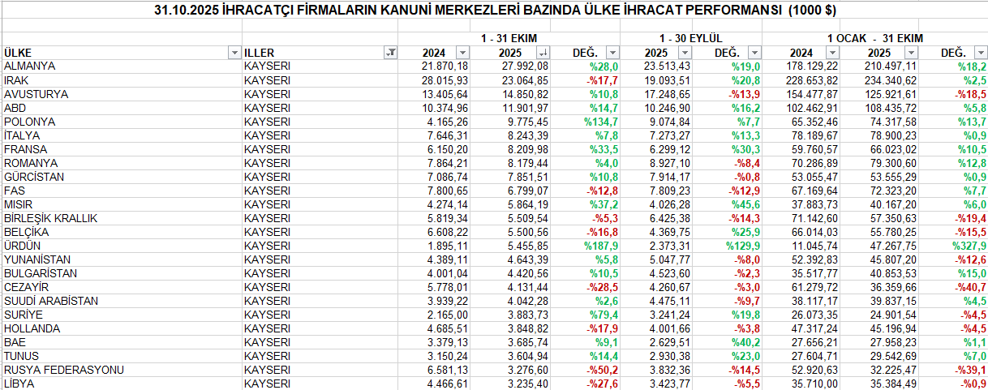

SEKTÖRLER BAZINDA 2025 EKİM AYI KAYSERİ İHRACAT ORANLARI

- 2025 yılı Ekim ayı artış ve azalışlar sektörel anlamda, Elektrik ve Elektronik, Demir ve Demir Dışı Metaller, Kimyevi Madde ve Mamulleri, Makine ve Aksamları, Hazır Giyim ve Konfeksiyon, Halı, Otomotiv Endüstrisi, Meyve Sebze Mamulleri, Zeytin ve Zeytinyağı artış yaşanırken, Mobilya Kağıt ve Orman Ürünleri, Çelik, Tekstil ve Hammaddeleri, İklimlendirme Sanayii, Madencilik Ürünleri, Çimento Cam Seramik ve Toprak Ürünleri, Hububat, Bakliyat, Yağlı Tohumlar ve Mamulleri, Su Ürünleri ve Hayvansal Mamuller, Kuru Meyve ve Mamulleri, Deri ve Deri Mamulleri, Mücevher, Yaş Meyve ve Sebze sektöründe azalış yaşanmıştır.
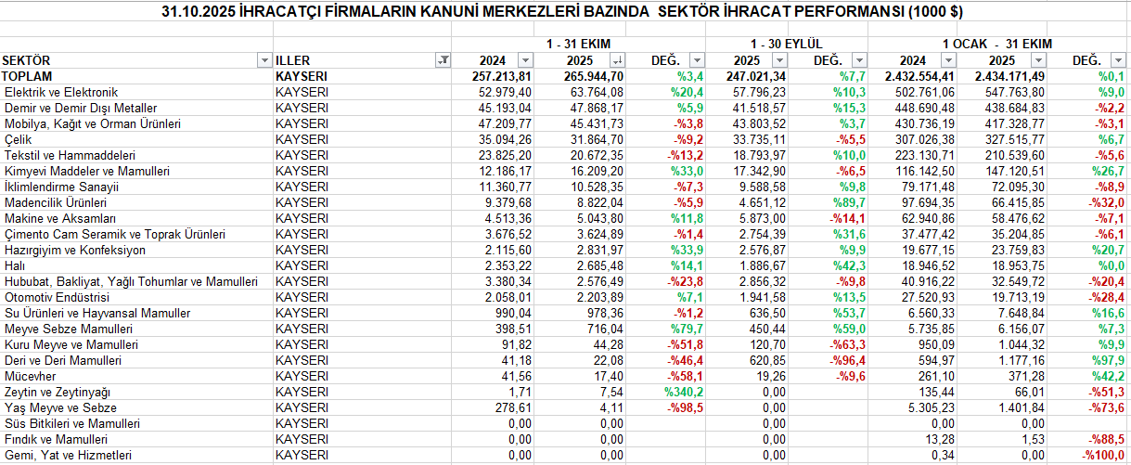

2025 YILI EKİM AYI İHRACATIMIZDA İLK 20 ÜLKE (1000 $)
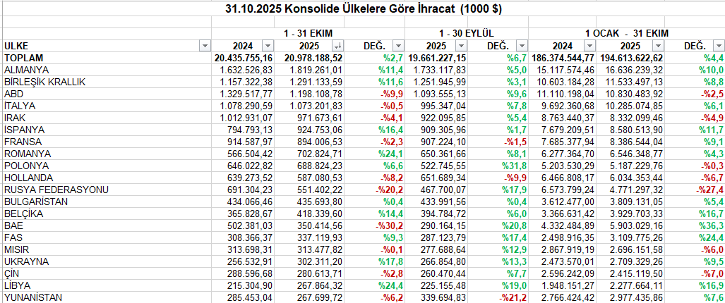

SEKTÖREL BAZDA İHRACAT RAKAMLARI
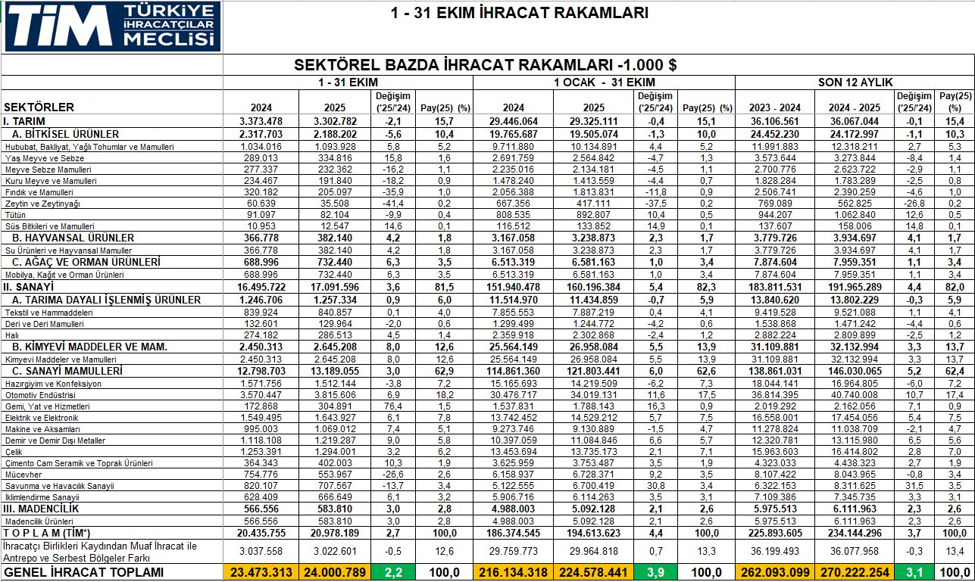

Tablo 1
En yüksek ihracat artışı elde edilen ilk 10 ülke*
ÜLKE (Bin$) | 2024 1 - 31 EKIM | 2025 1 - 31 EKIM | Değ. %
BERMUDA | 1 | 165 | 27908,3%
SOLOMON ADALARI | 20 | 461 | 2248,3%
SAMSUN SERBEST BÖLGESİ | 481 | 6.791 | 1312,1%
MALDİVLER | 2.447 | 25.653 | 948,2%
SVAZİLAND | 43 | 422 | 890,9%
ERİTRE | 603 | 4.933 | 717,6%
LAOS | 64 | 434 | 573,1%
JAMAİKA | 3.495 | 18.551 | 430,8%
BRİTANYA VİRJİN AD. | 33 | 161 | 392,5%
DOMİNİK | 75 | 352 | 367,3%
Tablo 2
En fazla ihracat yapılan ilk 10 ülke
ÜLKE (Bin$) | 2024 1 - 31 EKIM | 2025 1 - 31 EKIM | Değ. %
ALMANYA | 1.632.527 | 1.819.261 | 11,4%
BİRLEŞİK KRALLIK | 1.157.322 | 1.291.134 | 11,6%
ABD | 1.329.518 | 1.198.109 | -9,9%
İTALYA | 1.078.291 | 1.073.202 | -0,5%
IRAK | 1.012.931 | 971.674 | -4,1%
İSPANYA | 794.793 | 924.753 | 16,4%
FRANSA | 914.588 | 894.007 | -2,3%
ROMANYA | 566.504 | 702.825 | 24,1%
POLONYA | 646.023 | 688.824 | 6,6%
HOLLANDA | 639.274 | 587.081 | -8,2%
Tablo 3
İhracatını en yüksek oranlı artıran ilk 10 sektör
SEKTÖR (Bin$) | 2024 1 - 31 EKIM | 2025 1 - 31 EKIM | Değ. %
Gemi, Yat ve Hizmetleri | 172.868 | 304.891 | 76,4%
Yaş Meyve ve Sebze | 289.013 | 334.816 | 15,8%
Süs Bitkileri ve Mamulleri | 10.953 | 12.547 | 14,6%
Çimento Cam Seramik ve Toprak Ürünleri | 364.343 | 402.003 | 10,3%
Demir ve Demir Dışı Metaller | 1.118.108 | 1.219.287 | 9,0%
Kimyevi Maddeler ve Mamulleri | 2.450.313 | 2.645.208 | 8,0%
Makine ve Aksamları | 995.003 | 1.069.012 | 7,4%
Otomotiv Endüstrisi | 3.570.447 | 3.815.606 | 6,9%
Mobilya, Kağıt ve Orman Ürünleri | 688.996 | 732.440 | 6,3%
Elektrik ve Elektronik | 1.549.495 | 1.643.927 | 6,1%
Tablo 4
En fazla ihracat yapan ilk 10 sektör
SEKTÖR (Bin$) | 2024 1 - 31 EKIM | 2025 1 - 31 EKIM | Değ. %
Otomotiv Endüstrisi | 3.570.447 | 3.815.606 | 6,9%
Kimyevi Maddeler ve Mamulleri | 2.450.313 | 2.645.208 | 8,0%
Elektrik ve Elektronik | 1.549.495 | 1.643.927 | 6,1%
Hazırgiyim ve Konfeksiyon | 1.571.756 | 1.512.144 | -3,8%
Çelik | 1.253.391 | 1.294.001 | 3,2%
Demir ve Demir Dışı Metaller | 1.118.108 | 1.219.287 | 9,0%
Hububat, Bakliyat, Yağlı Tohumlar ve Mamulleri | 1.034.016 | 1.093.928 | 5,8%
Makine ve Aksamları | 995.003 | 1.069.012 | 7,4%
Tekstil ve Hammaddeleri | 839.924 | 840.857 | 0,1%
Mobilya, Kağıt ve Orman Ürünleri | 688.996 | 732.440 | 6,3%
Tablo 5
En fazla ihracat yapan ilk 10 il
İL (Bin$) | 2024 1 - 31 EKIM | 2025 1 - 31 EKIM | Değ. %
İSTANBUL | 7.881.221 | 8.220.667 | 4,3%
KOCAELI | 1.730.061 | 1.963.997 | 13,5%
BURSA | 1.584.815 | 1.616.536 | 2,0%
ANKARA | 1.513.732 | 1.578.658 | 4,3%
İZMIR | 1.192.540 | 1.170.967 | -1,8%
GAZIANTEP | 902.541 | 928.964 | 2,9%
SAKARYA | 654.633 | 698.920 | 6,8%
MANISA | 523.001 | 479.724 | -8,3%
DENIZLI | 384.486 | 412.530 | 7,3%
MERSIN | 305.624 | 386.565 | 26,5%
Tablo 6
İhracatını en yüksek oranlı artıran ilk 10 il
İL (Bin$) | 2024 1 - 31 EKIM | 2025 1 - 31 EKIM | Değ. %
BITLIS | 144 | 527 | 266,9%
ÇANAKKALE | 11.239 | 32.864 | 192,4%
GÜMÜŞHANE | 6.840 | 14.802 | 116,4%
AĞRI | 2.259 | 4.130 | 82,8%
ADIYAMAN | 4.093 | 6.711 | 64,0%
BINGÖL | 342 | 527 | 54,2%
EDIRNE | 8.375 | 12.573 | 50,1%
KARABÜK | 31.501 | 46.342 | 47,1%
ŞIRNAK | 84.862 | 118.667 | 39,8%
NEVŞEHIR | 9.957 | 13.877 | 39,4%
NOT =2025 Yılında 0 fobusd üzerindeki İller baz alınmıştır.

